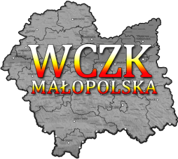
WYDZIAŁ BEZPIECZEŃSTWA I ZARZĄDZANIA KRYZYSOWEGO
WOJEWÓDZKIE CENTRUM ZARZĄDZANIA KRYZYSOWEGO

WB-I.6331.3.388.2023 | Kraków, dnia 10 grudnia 2023 r.

Zasięg ostrzeżeń w województwie
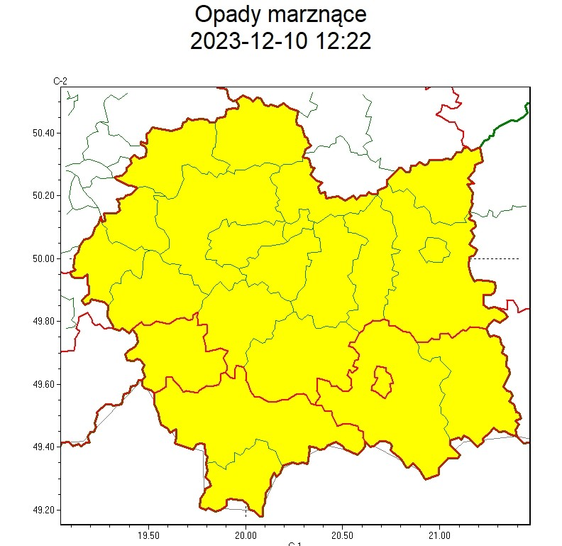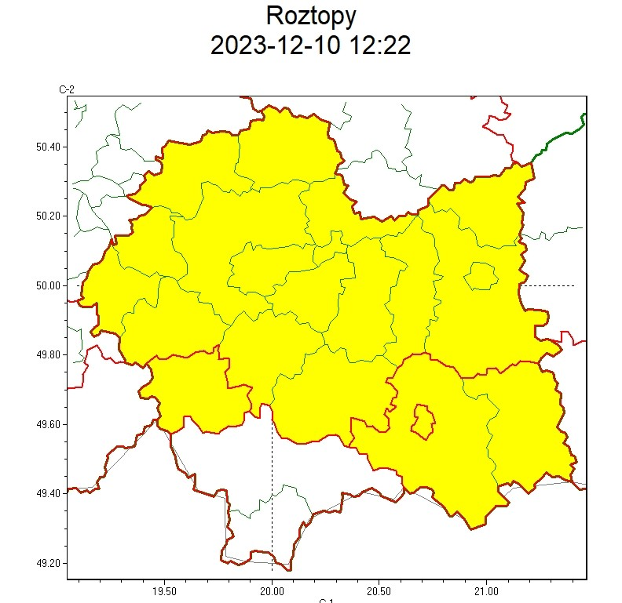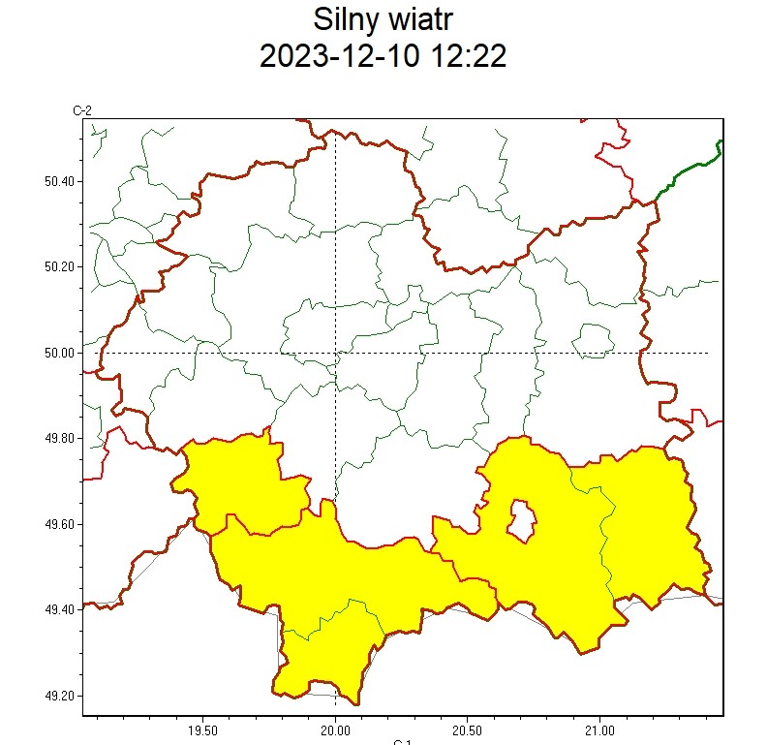
WOJEWÓDZTWO MAŁOPOLSKIE
OSTRZEŻENIA METEOROLOGICZNE ZBIORCZO NR 340
WYKAZ OBOWIĄZUJĄCYCH OSTRZEŻEŃ
o godz. 12:22 dnia 10.12.2023
Zjawisko/Stopień zagrożenia | Roztopy/1
Obszar (w nawiasie numer ostrzeżenia dla powiatu) | powiaty: bocheński(108), brzeski(109), chrzanowski(99), dąbrowski(111), gorlicki(149), krakowski(103), Kraków(101), limanowski(128), miechowski(98), myślenicki(117), nowosądecki(152), Nowy Sącz(132), olkuski(96), oświęcimski(102), proszowicki(103), suski(137), tarnowski(114), Tarnów(112), wadowicki(116), wielicki(103)
Ważność | od godz. 13:00 dnia 10.12.2023 do godz. 13:00 dnia 11.12.2023
Prawdopodobieństwo | 80%
Przebieg | Prognozuje się wzrost temperatury powietrza powodujący odwilż i topnienie pokrywy śnieżnej. Temperatura minimalna od 0°C do 2°C. Temperatura maksymalna od 2 °C do 3°C. Suma opadów deszczu od 5 mm do 10 mm. Wiatr o średniej prędkości od 20 km do 30 km/h, w porywach do 45 km/h, w rejonach podgórskich do 70 km/h, z południa i południowego zachodu.
SMS | IMGW-PIB OSTRZEGA: ROZTOPY/1 małopolskie (20 powiatów) od 13:00/10.12 do  13:00/11.12.2023 Wzrost temp. do 3 st, opady do 10 mm, wiatr do 30 km/h, porywy do 45 km/h, w rejonach podgórskich do 70 km/h, S, SW. Dotyczy powiatów: bocheński, brzeski, chrzanowski, dąbrowski, gorlicki, krakowski, Kraków, limanowski, miechowski, myślenicki, nowosądecki, Nowy Sącz, olkuski, oświęcimski, proszowicki, suski, tarnowski, Tarnów, wadowicki i wielicki.
RSO | Woj. małopolskie (20 powiatów), IMGW-PIB wydał ostrzeżenie pierwszego stopnia o
Uwagi | Brak.
Zjawisko/Stopień zagrożenia | Opady marznące/1
strona 1 z 2
Obszar (w nawiasie numer ostrzeżenia dla powiatu) | powiaty: bocheński(107), brzeski(108), chrzanowski(98), dąbrowski(110), gorlicki(148), krakowski(102), Kraków(100), limanowski(127), miechowski(97), myślenicki(116), nowosądecki(151), nowotarski(150), Nowy Sącz(131), olkuski(95), oświęcimski(101), proszowicki(102), suski(136), tarnowski(113), Tarnów(111), tatrzański(151), wadowicki(115), wielicki(102)
Ważność | od godz. 08:00 dnia 10.12.2023 do godz. 21:00 dnia 10.12.2023
Prawdopodobieństwo | 80%
Przebieg | Okresami prognozowane są słabe opady marznącego deszczu lub mżawki powodujące gołoledź.
SMS | IMGW-PIB OSTRZEGA: MARZNĄCE OPADY/1 małopolskie (wszystkie powiaty) od  08:00/10.12 do 21:00/10.12.2023 marznące opady, drogi śliskie. Dotyczy powiatów: wszystkie powiaty.
RSO | Woj. małopolskie (wszystkie powiaty), IMGW-PIB wydał ostrzeżenie pierwszego stopnia o opadach marznących
Uwagi | Brak.
Zjawisko/Stopień zagrożenia | Silny wiatr/1
Obszar (w nawiasie numer ostrzeżenia dla powiatu) | powiaty: gorlicki(150), nowosądecki(153), nowotarski(151), suski(138), tatrzański(152)
Ważność | od godz. 04:00 dnia 11.12.2023 do godz. 10:00 dnia 11.12.2023
Prawdopodobieństwo | 80%
Przebieg | Prognozuje się wystąpienie silnego wiatru o średniej prędkości do 40 km/h, w porywach do 70 km/h, z południa i południowego zachodu.
SMS | IMGW-PIB OSTRZEGA: WIATR/1 małopolskie (5 powiatów) od 04:00/11.12 do  10:00/11.12.2023 prędkość do 40 km/h, porywy do 70 km/h, S,SW. Dotyczy powiatów: gorlicki, nowosądecki, nowotarski, suski i tatrzański.
RSO | Woj. małopolskie (5 powiatów), IMGW-PIB wydał ostrzeżenie pierwszego stopnia o silnym wietrze
Uwagi | Brak.
Opracowanie niniejsze i jego format, jako przedmiot prawa autorskiego podlega ochronie prawnej, zgodnie z przepisami ustawy z dnia 4 lutego 1994r o prawie autorskim i prawach pokrewnych (dz. U. z 2006 r. Nr 90, poz. 631 z późn. zm.).
Wszelkie dalsze udostępnianie, rozpowszechnianie (przedruk, kopiowanie, wiadomość sms) jest dozwolone wyłącznie w formie dosłownej z bezwzględnym wskazaniem źródła informacji tj. IMGW-PIB.

W związku z powyższym proszę o podjęcie odpowiednich działań ostrzegawczych na podległym Wam terenie.
O wszelkich zdarzeniach mających istotne znaczenie dla Bezpieczeństwa ludzi i podjętych działaniach proszę
informować Wojewódzkie Centrum Zarządzania Kryzysowego.

tel.: (12) 392-13-00,
fax.: (12) 422-72-08,
czk@malopolska.uw.gov.pl

Otrzymują:

Dyżurny Operacyjny
Wojewódzkiego Centrum Zarządzania
Kryzysowego

- M/PCZK: jw
- Służby, Inspekcje, Straże
- a/a

